**Maven（专家、内行的意思）**

**依赖管理：maven工程对jar包的管理**

**Maven的介绍：**

Maven是基于对象模型，可以同过一小段描述信息（配置）来管理项目的构建、报告和文档的软件项目管理工具。

Maven的核心功能是合理叙述项目间的依赖关系（就是通过pom.xml文件的配置获取jar包）。

maven能解决的问题：

1. 能够管理jar包，并且减少了磁盘空间的占用；
2. 能够把java文件编译成class文件；
3. 能够把指定目录下的多个单元测试一次性执行完成，指出每个单元的bug；
4. 能够将项目打包。

**Maven的安装环境配置:**

就像配置jdk环境一样，需要配置环境变量。

先从从[http://maven.apache.org/download.cgi 下载好合适的maven](http://maven.apache.org/download.cgi%20下载好合适的maven) jar包然，并解压到指定目录。在系统变量中增加新建一项变量：（MAVEN_HOME）,并设置值（变量值就是刚刚解压jar包的目录），然后再path变量值中增加一个%MAVEN_HOME%bin，然后在命令行输入mvn -v，测试maven环境是否配置成功。Apache-maven-3.5.2版本下载地址： <http://archive.apache.org/dist/maven/maven-3/> (压缩包)

教程地址：<https://jingyan.baidu.com/article/4f7d5712a1306c1a21192746.html>

**仓库的概念：**

通过pom.xml就能获取到想要的jar包，而jar包就是从仓库里边来的。

仓库分为本地仓库、第三方仓库（远程仓库<私服>）、中央仓库（联网从中央仓库下载jar包到本地仓库）。

本地仓库：每个电脑默认的仓库位置在：$user.home/.m2/repository下边（${user.home}表示C盘下的用户目录）。我们可以在$MAVEN_HOME/conf/setting.xml（${MAVEN_HOME }表示maven的安装位置）文件中修改本地仓库的位置：

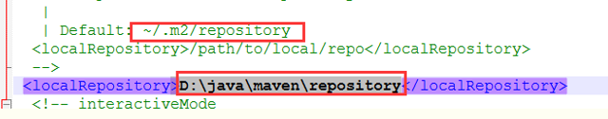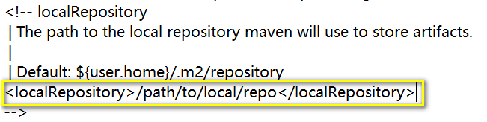

如上图，红色部分（右图黄色部分）就是修改之后的本地仓库的位置。

简单运行操作：打开cmd—>进入到想要运行的maven项目🡪输入mvn tomcat:run🡪回车。

# maven项目标准目录结构

src/main/java 核心代码部分

src/main/resources 配置文件部分

src/test/java 测试代码部分

src/test/resources 测试配置文件部分

src/main/webapp 页面资源，js，css，图片等等

# maven的常用命令

1.mvn clean

进入到maven目录下执行mvn clean命令，是把maven项目下的已编译文件信息删掉。由于开发环境的不同，如果要将maven项目导入到自己的环境中来，就要执行mvn clean命令，删掉已编译的项目信息。

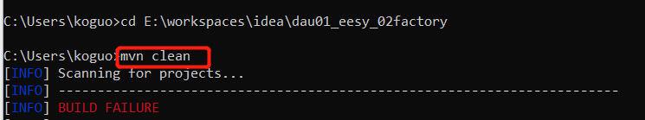

2.mvn compile

编译maven项目

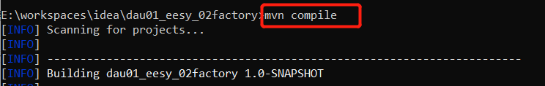

3.mvn test

编译测试文件，也编译主源码。

4.mvn package

给maven项目打包（在maven项目中的pom.xml文件中指定了打成什么包<jar>）

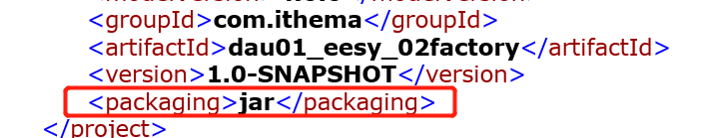

5.mvn in

编译主源码（mvn compile做的）、测试文件（mvn test做的），还有将maven项目打包（mvn package做的），并且把这个包安装到了本地仓库。

